＊潤和会記念病院 食形態基準表＊

主食
種 類 | 内 容 | 適用
御 飯 | 季節によってかわるが通常の御飯（米の1.4倍）
軟 米 | 軟めの御飯（米の2.0倍）
全 粥 | おかゆ（米の5.0倍） | 消化管術後・嚥下困難
７分粥 | おかゆ7：おもゆ3 | 消化管術後など
５分粥 | おかゆ5：おもゆ5 | 消化管術後など
３分粥 | おかゆ3：おもゆ7 | 消化管術後など
おもゆ | おかゆの上澄み液 | 消化管術後など
ミキサー粥 | おかゆをミキサーにかけ撹拌しソフティアUを入れる | 嚥下困難

副食
種 類 | 内 容 | 目安
普通食 | 摂食・嚥下機能に問題がない方 | かため  やわめ
一口大食 | 摂食・嚥下機能に問題がない方で開口障害・利き手に障害のある方 | かため  やわめ
ソフト食① | 歯はあるが固い物（トンカツ・えびフライなど）が食べれない方  弱い力で噛める。噛む力・飲み込む力～やや弱い  ＊70歳以上の女性・80歳以上の男性は必然的にこの形態にしている | かため  やわめ
ソフト食② | 歯がなく歯茎で食べることが多い方  食塊作成の難しい方 咀嚼・嚥下に問題のある方  舌でつぶせる。噛む力・飲み込む力～弱い | かため  やわめ
ミキサー固形食 | ミキサーにかけ撹拌したあと固めたもの | かため  やわめ

＊潤和会記念病院 食形態（副食メイン）早見表
種類 | 写真 | 説明 | 学会分類2013
普通食 | 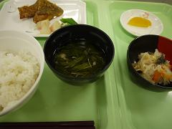 | 通常の食事
一口大食 | 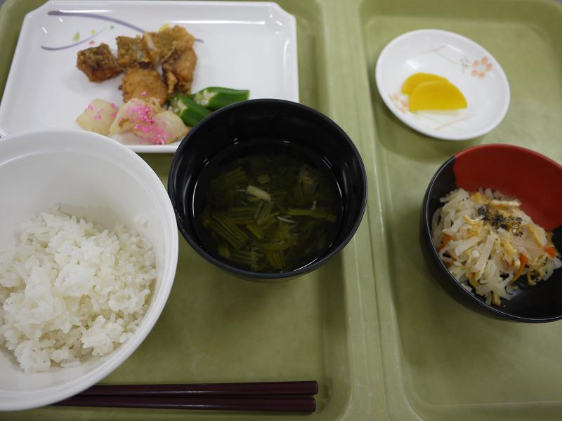 | 常食をカットする  全てをカットするのではなく食材によって対応する  スプーンにのる大きさ
ソフト食① | 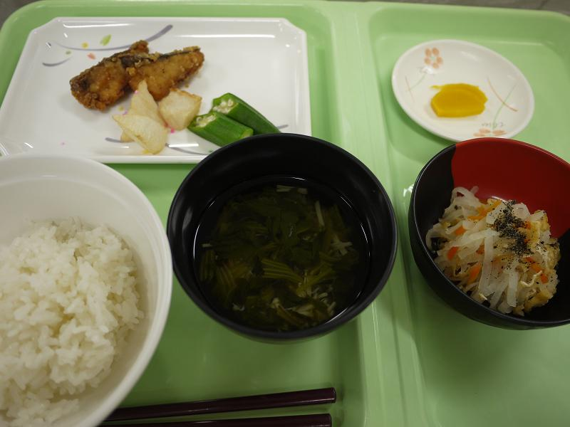 | 70歳以上の女性・80歳以上の男性に提供  トンカツ・唐揚げ等は提供無
ソフト食② | 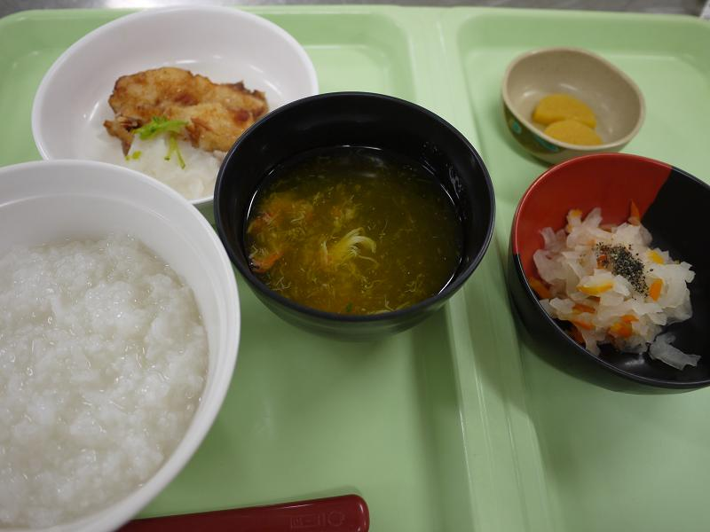 | 咀嚼・嚥下に問題のある方  舌で押しつぶせる柔らかさ  幅1.5㎝長さ3㎝  スライス状 | コード３  コード４
ミキサー固形食 | 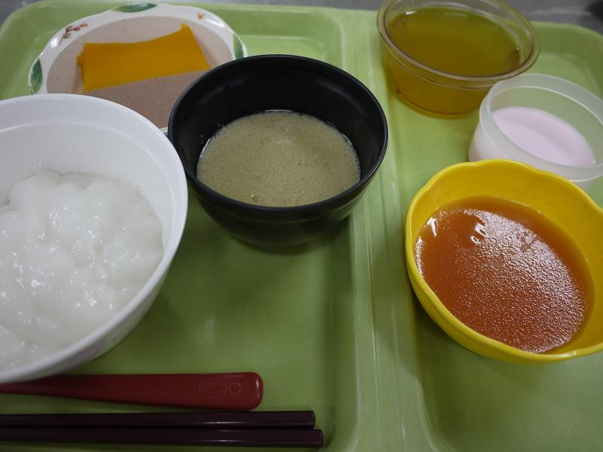 | ミキサーにかけ撹拌したあと固めたもの | コード１j  コード２－１
作成日：平成24年3月16日 見直し：平成26年5月30日 潤和会記念病院 摂食嚥下チーム

